 **บันทึกข้อความ**

**ส่วนราชการ** .................................................................. มหาวิทยาลัยนครพนม โทร.......................... ต่อ ..........

**ที่** ศธ 0589/  **วันที่** ............................................................

**เรื่อง** ขออนุมัติเบิกค่าตอบแทน (สอนเกินภาระงาน)

**เรียน** .........................................................................

ตามที่ สาขาวิชา..............................................คณะ............................ ได้เปิดการเรียนการสอน

ประจำภาคเรียนที่………...............................นั้น ในการนี้ สาขาวิชา…………………………..……………..จึงขออนุมัติเบิกค่าสอนเกินภาระงานประจำภาคเรียนที่…………......จำนวนเงิน………………………บาท(……………………………………….) โดยเบิกจากงบประมาณเงิน.................................................................ประจำปีงบประมาณ 25...... หมวดค่าตอบแทน แผนงาน...............................งาน................................................................................... รายละเอียดดังเอกสารแนบ

จึงเรียนมาเพื่อโปรดพิจารณาอนุมัติ

(ลงชื่อ).....................................................ผู้ขอเบิก

(.......................................................................)

ตำแหน่ง ..............................................................

**หลักฐานการเบิกจ่ายค่าตอบแทน**

|  |  |  |  |  |  |  |  |
| --- | --- | --- | --- | --- | --- | --- | --- |
| ลำดับ | ชื่อ-สกุล | อัตรา  ชั่วโมง | จำนวน  ชั่วโมง | จำนวนเงิน  (บาท) | ลายมือชื่อ  ผู้รับเงิน | ว/ด/ป | หมายเหตุ |
| 1 |  |  |  |  |  |  |  |
| 2 |  |  |  |  |  |  |  |
| 3 |  |  |  |  |  |  |  |
| 4 |  |  |  |  |  |  |  |
| 5 |  |  |  |  |  |  |  |
| 6 |  |  |  |  |  |  |  |
| 7 |  |  |  |  |  |  |  |
| 8 |  |  |  |  |  |  |  |
| 9 |  |  |  |  |  |  |  |
| 10 |  |  |  |  |  |  |  |
| รวมทั้งสิ้น | | | |  |  |  |  |

รวมเป็นเงินทั้งสิ้น .............................................บาท (...............................................................................................)

ข้าพเจ้าขอรับรองว่าได้จ่ายเงินให้แก่ผู้รายชื่อข้างต้นนี้เป็นการถูกต้องแล้ว

(ลงชื่อ)..........................................................ผู้จ่ายเงิน (..........................................................................)

ตำแหน่ง ...........................................................

|  |  |
| --- | --- |
| **ใบสำคัญรับเงิน**  วันที่.....................................................    ข้าพเจ้า……...........................................................…………ที่อยู่.................…………………………………………..  ....……………………………………………………………. ได้รับเงินจากมหาวิทยาลัยนครพนม ดังรายการต่อไปนี้ | |
| **รายการ** | **จำนวนเงิน (บาท)** |
| เงินอุดหนุนทุนวิจัย งวดที่ .................... (จำนวน ………………. บาท x %)  หักนำส่งมหาวิทยาลัยนครพนม (จำนวน................บาท x %)  โครงการ...................................................................... |  |
| **รวมเงิน (บาท)** |  |
| จำนวนเงิน (ตัวอักษร) (……………………………….………………………………..)  (ลงชื่อ)...........................................................ผู้รับเงิน  (………………………………………………...)    (ลงชื่อ)............................................................ผู้จ่ายเงิน  (………………………………………….…………...) | |

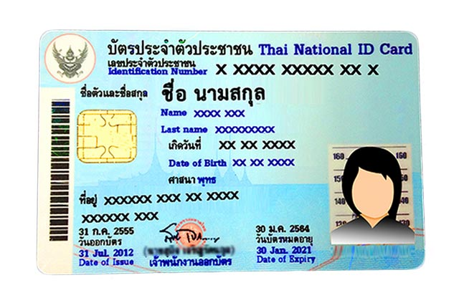

**สำเนาถูกต้อง**

**ลายมือชื่อ**

**(ชื่อ – สกุล)**

**ตารางสอน**

**จำนวนนักศึกษาที่สอนแต่ละชั้นปี/**

**ทุกสาขาวิชาที่สอน**